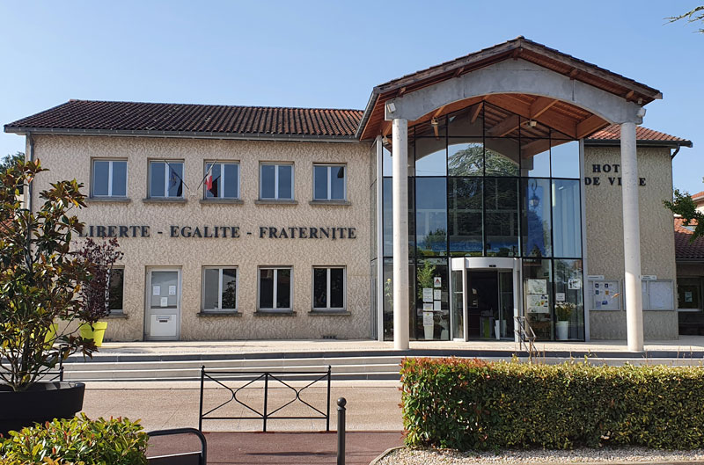

DECLARATION DE PROJET VALANT MISE EN COMPATIBILITE DU PLAN LOCAL D’URBANISME

COMMUNE DE SAINT PIERRE DE CHANDIEU

1. Actes administratifs